Муниципальное бюджетное дошкольное образовательное учреждение комбинированного вида
детский сад № 5 «Радуга»

по духовно-нравственному воспитанию
детей старшего дошкольного возраста
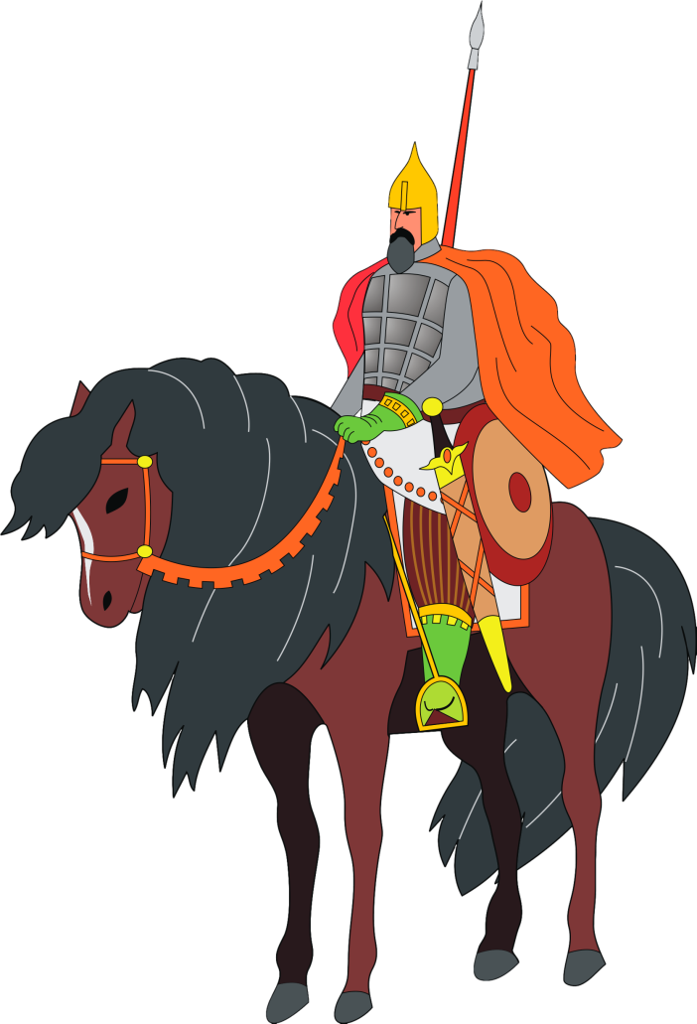
Участники проекта: дети 5-7 лет, родители, педагоги
Срок реализации Проекта: 13.02 – 22.02. 2023 года

Авторы проекта:
Степанова А.М., воспитатель
Прокофьева О.А., инструктор по
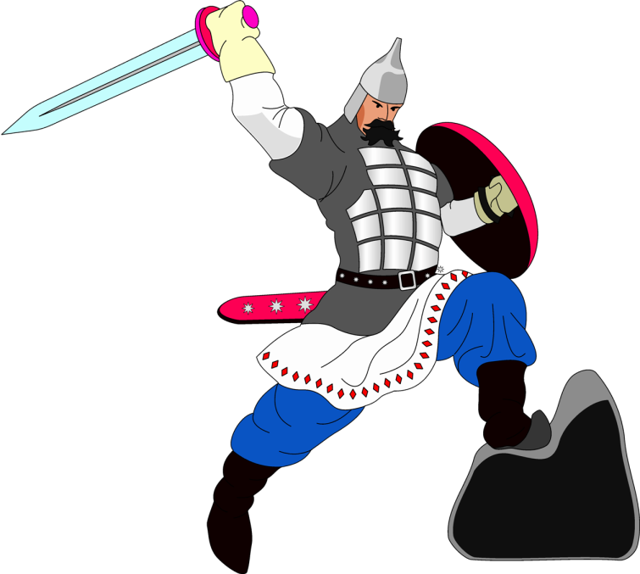
физической культуре

Актуальность Проекта
Одной из важных современных проблем является духовно-нравственное воспитание детей, неслучайно наше государство вновь возвращается к вопросам духовно-нравственного воспитания детей и молодежи. Вопросы воспитания, духовно-нравственного воспитания закреплены в Законах Российской Федерации «Об образовании» и «Об основных гарантиях прав ребенка в Российской Федерации», так же проблема духовно-нравственного воспитания отражена в Концепции модернизации образования.
Духовно-нравственное воспитание детей средствами народной и православной культуры, на сегодняшний день, является актуальной темой. Актуальность диктуется теми противоречиями, теми трудностями и даже кризисными явлениями, которые сложились в обществе.
Воспитание у детей дошкольного возраста любви к своей Родине, одна из важнейших задач во все времена, ведь то, что заложится в души ребят, в их сознание, останется с детьми на протяжении всей жизни. Поэтому важно, чтобы ребенок уже в дошкольном возрасте чувствовал причастность к своей Отчизне, личную ответственность за родную землю и ее будущее. Эту работу нельзя реализовать полноценно, не привлекая в неё устное народное творчество. Ярким примером патриотизма всегда были былинные герои, которые являлись символом защиты нашего Отечества, и дети дошкольного возраста не очень много о них знают. Былины воспроизводят идеалы социальной справедливости, прославляют русских богатырей как защитников народа. Богатырь – это всегда воин-патриот. За период дошкольного детства важно сформировать у детей представление о богатырской славе, великом духе и верности русского народа своему Отечеству.

Цель проекта: развитие патриотических чувств через знакомство детей с героическими образами былинных богатырей.
Предпосылки к определению цели детьми: В группу приносят посылку. Вместе с детьми открываем – в ней щит и меч.. Чье это? Откуда? Таким сейчас не пользуются. Оказывается щит и меч – это снаряжение воинов, которым пользовались раньше. Этих воинов называли богатыри. Что мы о них знаем? Что хотим узнать? Как будем узнавать? Случайно находим приглашение принять участие в богатырских состязаниях.
Цель детей: узнать, кто же такие богатыри, подготовиться и принять участие в «Богатырских состязаниях».
Образовательные области и задачи проекта
Образовательные области | Задачи
 | Воспитательные | Развивающие | Обучающие
Речевое | Вызвать интерес к языку былин, преданий о богатырях. | Расширение словаря: предки, вороги, богатырь, былина, булава, шлем, сбруя, снаряжение, доспехи, кольчуга. | Учить составлять творческий рассказ «Если бы я был богатырем».
Социально-коммуникативное | Воспитывать дружеские взаимоотношения между детьми, желание действовать сообща, поддерживать друг друга. | Формировать такие качества, как отзывчивость, сочувствие. | Учить заботится о тех, кто младше, слабее.
Познавательное | Воспитывать в детях отвагу, мужество, желание служить Отечеству, защищать тех, кто нуждается в защите, способствовать воспитанию любви к Родине – России, поддерживать в детях желание быть похожими на русских богатырей. | Способствовать пониманию детьми образа русского богатыря, гармонично сочетающего в себе духовную и физическую силу. | Формировать представление о русском воине - богатыре как о защитнике Отечества.
Художественно-эстетическое | Воспитывать бережное отношение к продуктам творчества других детей (поделкам, рисункам). | Развивать творческие способности детей. | Познакомить с произведениями литературы и искусства о русских богатырях. ( В. М. Васнецов «Богатыри», Пахмутова «Богатырская наша сила»).
Физическое | Способствовать появлению желания быть как богатыри: сильными, ловкими, смелыми. | Развивать психофизические качества: ловкость, быстроту, силу, координацию движений. | Разучить комплекс упражнений с гантелями «Богатырская сила».

Итоговое событие: физкльтурный досуг с родителями «Богатырские состязания».
План изменения образовательной среды для реализации проекта
Центр | План (планируемые педагогом изменения и преобразования) |  | Факт
 | Предметы/ деятельность
 | Педагоги | Дети, семья
Театральный  уголок | Костюм богатырей: кольчуга, шлем, плащ, булава. |  | Вместе с детьми, изготовили из картона, нарисовали шлемы богатырские, мечи, раскрасили, вырезали. Дети используют в игре.
Физкультурный центр | Атрибуты для подвижных народных игр: веревочки- хвостики,  колокольчик, платочек для хороводных игр.  Гантели. |  | Играем в подвижные и хороводные игры с атрибутами.
Книжный центр | Книги с былинами про богатырей. | Книги с былинами. | Дети в самостоятельной деятельности рассматривают книги.
Центр творчества | Репродукции картин В.Васнецова «Три богатыря», «Витязь на распутье»; К.Васильева «Битва на Калиновом мосту», «Настасья Микулишна»; Н.Рерих «Илья Муромец».  Оформление выставки совместного творчества детей и родителей. | Раскраски с былинными богатырями для раскрашивания, срисовывания. | Дети рассматривают репродукции, используют раскраски в самостоятельной деятельности.
Центр познавательного развития | Настоящая кольчуга.  Булава.  Альбомы «Предметы быта»,  «Русский народный костюм» для рассматривания. | Рассказы, составленные с детьми «Если бы я был богатырем».
Музыкальный центр | Гусли.  «Богатырские ворота» из муз. произведения «Картинки с выставки» М.П.Мусоргского.
Центр дидактических игр | Пазлы, кубики, разрезные картинки со сказками. |  | Активно пользуются в свободной деятельности.

Режим | Совместная деятельность взрослых и детей  (СДВД) с учетом интеграции образовательных областей |  |  |  |  | Организация развивающей среды для самостоятельной деятельности детей (СДД) | Взаимодействие с родителями/ социальными партнерами
 | Непосредственная образовательная деятельность (НОД) |  | Образовательная деятельность в режимных моментах  (ОДРМ)
 | Групповая, подгрупповая | Индивидуальная
День недели\дата | 13 февраля, понедельник
Тема недели | «Богатыри земли русской»
Утро | Беседа на тему: «Наше Отечество» (Пантелеева Н.Г., стр.116).  Закреплять знания детей о Родине  Формировать представление о малой родине.  Воспитывать чувство восхищения и гордости малой и большой Родиной.  Буклет «23 февраля – День защитника Отечества. Военные профессии»  Цель: обогащение словаря, развивать навыки | Индивидуальная работа по заданию логопеда Артемом М., Вероникой М.  Дидактическая игра  «Четвертый лишний».  Цель – развивать логическое мышление, закрепить название родов войск |  | Утренний круг.  Получаем посылку: щит, меч, письмо.  Модель трех ???  1.Что мы знаем о богатырях?  2. Что хотим узнать?  3. Как будем узнавать?  Дежурство по столовой  Учить дежурных выполнять обязанности самостоятельно, аккуратно, сообща.
НОД | 1.Логопедическое / Рисование «Русский богатырь».  2. Рисование «Русский богатырь»./ Логопедическое  3.Физкультурное (по плану инструктора)
Прогулка 1 | Наблюдение: свойства снежинок в загадках.  Предложить вниманию детей различные загадки о снеге и снежинках, помочь выявить описанные в них свойства. Определить в ходе наблюдения и обследования, какими из этих свойств обладают снежинки сегодня. | Индивидуальная работа по развитию ОВД – «Кто дальше бросит снежок».  Учить детей правильно выполнять основные движения, определять победителя соревнований. – Денис, Коля, Илья. |  | Подвижная игра «Стоп»  Совершенствовать умение детей осознанно соблюдать правила игры, анализировать игровые действия на предмет их соответствия правилам. Обогащать двигательный опыт, развивать творчество в двигательной деятельности. |  |  | Папка – передвижка «Как воспитать защитника».
Вечер | Заучивание пословиц и поговорок о богатырях  Рассмотреть с детьми образные выражения, изобразительно-выразительные средства, использованные поэтом.  Просмотр презентации «Богатыри на Руси» - познакомить детей с русскими богатырями, вызвать желание быть сильными, смелыми защитниками своей Родины. | Индивидуальная работа по развитию речи:  Обогащать речь детей отглагольными прилагательными и причастиями (хрустит-хрустящий, сверкает-сверкающий). Учить их правильно использовать подобные слова. – с Катей, Лизой, Семеном. |  | Работа в книжном уголке: обратить внимание детей на выставку новых книг о богатырях, поощрять рассматривать их, срисовывать героев.
Прогулка 2 | Наблюдение: метель  Помочь детям выявить три признака этого явления (массу снега подхватывает сильный ветер,направление ветра не меняется). Обогатить словарь соответствующими понятиями. | Индивидуальная работа по развитию ОВД – «Попади в круг».  (Леня, Денис М., Лиза).  Цель. Учить бросать снежки правой и левой рукой. |  | Подвижная игра «Догони свою пару»  Упражнять детей в беге, учить менять направление движения игроков и водящего по сигналу воспитателя. Развивать способность переключат внимание, повышать двигательную активность.
День недели\дата | 14 февраля, вторник
Тема недели | «Богатыри земли русской»
Утро | Беседа на тему «Былинные богатыри – славные защитники родной земли».  Расширять знания детей о богатырях. Воспитывать уважение к защитникам Отечества. | Индивидуальная работа по заданию логопеда с Ваней Г, Тимофеем Г.  Дидактическая игра «Найди 10 отличий» - развивать внимание, закрепить представление о военной технике | Упражнение «Я всё делаю сам».  Формировать у детей осознанное отношение к порядку, учить наводить порядок в шкафчике и поддерживать его. Организовать отработку соответствующих трудовых действий. |  |  | Тряпочки, тазики с водой.  Методическое пособие «Армия России – надёжный щит Родины» | Оказание помощи в создании поздравительного плаката «Наши защитники» (фото пап, дедушек в военной форме).
НОД | - Ознакомление с окружающим «Как жили в Древней Руси».  - ФЭМП И.А.Помораева, В.А.Позина «ФЭМП » стр.129 Занятие 42(подг.гр)  - Физическая культура (По плану инструктора по физ. Культуре.)
Прогулка 1 | Наблюдение: воронки в снегу  Предложить детям с опорой на результат эксперимента, проведённого ими по данной теме, пояснить, почему воронки рядом с берёзой меньше, чем те, что образуются у ствола клёна. Формировать умение сопоставлять, анализировать, делать вывод. | Индивидуальная работа по ОВД – скольжение по ледяной дорожке –с Женей, Юлей, Лёней  Развивать двигательную активность детей, чувство равновесия. | Подвижная игры по выбору детей  Учить детей правильно воспроизводить названия игр, рассказывать их правила, договариваться с товарищами, объединяться в микрогруппы по интересам, действовать в соответствии с правилами. |  | Выносной материал: санки-ледянки, формочки для снега, мячи, лопатки.
Вечер | ДО «Мастер мяч» (инструктор по физической культуре).  Чтение былины «Алеша Попович и Тугарин змей».  Закреплять знания детей о жанровых особенностях былин, развивать образное мышление учить понимать характер и поступки героев. | Индивидуальная работа по заданию логопеда с Ваней Н., Тимофеем. | Разучивание песен к 23 февраля.  Ситуативный разговор «Мальчишки – будущие защитники нашей Родины»  Цель: воспитывать патриотизм. |  | Фонограмма песен
Прогулка 2 | Сравнительное описание дуба и клёна  Учить детей видеть черты сходства и различия деревьев, отмечать особенности ствола, коры, расположения веток, строение почек, рассказывать о результатах. | Индивидуальная работа по развитию ОВД – «Кто дальше?»  Цель: упражнять в прыжках на двух ногах до определенного места с Денисом М., Славой. | Подвижная игра «Чья дружина быстрее соберётся»  Способствовать совершенствованию выполнения детьми игровых действий, стимулировать проявление двигательных способностей. Формировать умение сопоставлять свои действия с правилами игры.
День недели\дата | 15 февраля, среда
Тема недели | «Богатыри земли русской».
Утро | Рассматривание картины В. Васнецова «Богатыри».  Познакомить детей с репродукцией картины В.М. Васнецова «Богатыри».  Закрепить знание названий элементов костюма и оружия русского богатыря (рубаха, кольчуга, шлем, плащ, копье, булава, меч, щит, лук, стрелы);  Развивать мышление, умение делать выводы, обосновывать суждения.  Воспитать чувство гордости за богатырскую силу России, уважение к русским воинам, желание им подражать. | Индивидуальная работа по заданию логопеда с Алешей, Максимом. | Игровая ситуация «Культура поведения за столом»  Формировать у детей культурно-гигиенические навыки. Учить соблюдать правила поведения за столом. Предложить рассмотреть и обыграть различные ситуации, рассказать, что неверно делают их герои. |  |  |  | Индивидуальные беседы и консультации по запросам родителей.  Подготовка ребенка к театру рассказчика на тему «Если бы я был богатырем».
НОД | 1.Логопедическое./ Рисование «Древняя Русь». Учить детей передавать особенности древних построек: деревянных домов, храмов.  2. Рисование «Древняя Русь». Учить детей передавать особенности древних построек: деревянных домов, храмов./ Логопедическое  3. Физкультурное (по плану инструктора).
Прогулка 1 | Эксперимент «Воронки в снежном покрове»  Предложить детям рассказать о защитной функции снега. В тёплый солнечный день показать воронки в снегу. Для выяснения причин их появления провести эксперимент: предложить потрогать тёмную и светлую одежду (тёмная одежда быстрее нагревается на солнце). Помочь сформулировать вывод: тёмные стволы деревьев нагреваются, снег с ними рядом тает интенсивнее.  Оздоровительная ходьба по территории д/сада.  Задачи: совершенствовать умение менять скорость движения, способствовать освоению техники спортивной ходьбы. Развивать выносливость, укреплять мышцы ног, способствовать оздоровлению детей. | Индивидуальная работа по развитию ОВД  Игровое упражнение «С кочки на кочку»  Цель: развивать согласованность движений рук и ног (Ваня Г, Семен). | Подвижная игра «Цепи кованные»  Развивать координацию движений, силу, быстроту. Учить детей действовать дружно, слаженно.
Вечер | Чтение былины «Как Илья Муромец стал богатырем».  Закреплять знания детей о жанровых особенностях былин, развивать образное мышление учить понимать характер и поступки героев.  Дидактическая игра «Не ошибись».  Организовать применение знаний детьми о том, что они делают в разное время суток. Учить понимать суть игровой задачи. Развивать логическое мышление, формировать умение анализировать, сопоставлять. | Индивидуальная работа по заданию логопеда с Семеном, Даней. | Настольно-печатная игра «Кто что делает?»  Организовать уточнение и применение детьми знаний о сельскохозяйственном труде. Развивать логическое мышление, способность концентрировать внимание, вступать в дискуссию с партнёром по игре. |  |  | Настольно-печатная игра «Кто что делает» | Ширма «Как воспитать защитника»
Прогулка 2 | Наблюдение: свойства снега. Чтение стихотворения И Сурикова «Белый снег пушистый».  Предложить детям по результатам наблюдений и обследования описать свойства снега, отметить, какие из них совпадают с описанием автора стихотворения. Формировать устойчивый интерес к явлениям неживой природы. | Трудовая деятельность – сгребание снега под кусты  Цель: учить работать сообща, получать радость от результатов | Подвижная игра «Хоккей на снегу»  Цель: развивать умение прокатывать шайбу в ворота |  |  | Спортивные атрибуты.
День недели\дата | 16 февраля, четверг
Тема недели | «Богатыри земли русской».
Утро | Разучивание игры «Наши воины идут»  Развитие общей моторики, закрепление названий родов войск.  Беседа «Военные врачи и сестры» - познакомить с профессией военных врачей и сестер  Буклет «23 февраля – День защитника Отечества. Военные профессии»  Цель: обогащение словаря, развивать навыки | Индивидуальная работа по заданию логопеда с Ваней К, Мишей, Сергеем  Дидактическая игра «Лото Армия России»  Цель – закрепить представления о российской армии | Беседа: «Былинные богатыри – славные защитники родной земли».  Расширять представления детей о богатырях; учить различать и понимать особенности сказок и былин. |  |  |  | Индивидуальные беседы с родителями о самочувствии детей.  Оформление папки – раскладушки «Наши защитники» с фотографиями пап, дедушек и прадедушек, служивших в армии.
НОД | - Логопедическое/ ФЭМП И.А.Помораева, В.А.Позина «ФЭМП в детском саду» стр.132 Занятие 43(подг.гр)  - ФЭМП И.А.Помораева, В.А.Позина «ФЭМП в детском саду» стр. 139 Занятие 44 (ст.гр)//Логопедическое  - Музыкальное
Прогулка 1 | Наблюдение: вьюга  Предложить детям рассказать, какое природное явление они наблюдают, как оно называется, чем характеризуется, аргументировать своё мнение, рассказать, как они рассуждали. | Индивидуальная работа по развитию движений – «Кто быстрее?»  Цель: Упражнять детей в быстром беге со сменой направления по сигналу (Артем, Лёня). | Подвижная игра «Волк во рву»  Учить детей выполнять прыжки в длину с места. Развивать ловкость, силу, координацию движений.  Перетягивание каната – учить детей договариваться, делиться на команды, действовать дружно, слаженно. |  |  | Выносной материал: санки-ледянки, формочки для снега, мячи, лопатки
Вечер | Чтение былины «Илья Муромец и соловей разбойник». Воспитывать интерес к былинам.  Конструирование «Крепость». Создать условия для проявления творческих детей решений в построении крепостной стены из разных видов конструктора. | Индивидуальная работа по заданию логопеда с Ваней Г, Вероника, Катя | С/р «Пограничники»  В ходе игры отработать должностные обязанности пограничника. Воспитывать уважительное отношение к профессии военного. |  |  | Игрушечный автомат, военная одежда.
Прогулка 2 | Рассматривание коры деревьев  Продолжать учить детей различать деревья по особенностям ствола и строению коры. Словарная работа: толстая, глубокие трещины, гладкая, пластичная, шершавая.  Трудовое поручение – почистить кормушки и положить корм  Цель: воспитывать желание заботиться о птицах. | Индивидуальная работа по развитию ОВД  Цель: упражнять в выполнении упражнений на сохранение равновесия. (Даня, Рома). | Оздоровительная пробежка по территории детского сада  Учить детей менять скорость бега, переходить на ходьбу, способствовать совершенствованию техники выполнения движений при спортивной ходьбе. Развивать выносливость, укреплять мышцы.
День недели\дата | 17 февраля, пятница
Тема недели | «Богатыри земли русской».
Утро | Заучивание пословиц и поговорок о богатырях. Учить детей понимать смысл, скрытый в пословицах.  Беседа «Рода войск»  Рассказать детям о разных родах войск, их особенностях. | Индивидуальная работа по заданию логопеда с Сашей, Евой, Ваней Г, | Театр рассказчика «Если бы я был богатырем».  Развивать связную монологическую речь детей, творческое воображение.
НОД | - Логоритмика  - Аппликация – коллективная работа «Богатыри земли русской».  - Физическая культура (на улице)
Прогулка 1 | Сравнительное описание берёзы и осины  Учить детей выделять черты сходства и различия деревьев, отличать особенности ствола, коры, расположения ветвей, строения почек. Активизировать в речи и уточнить соответствующие понятия. | Индивидуальная работа по развитию основных движений.  Упражнять в умении сохранять устойчивое равновесие – игровое упр. «Замри» - Денис К, Ваня. | Подвижная игра «Оборона крепости»  Формировать умение строить крепость из больших комков снега, готовить оружие про запас, обстреливать противника снежками. Развивать двигательную активность. Воспитывать желание защищать то, что тебе дорого.
Вечер | Дидактическая игра «Назови число»  Учить детей применять в игре навыки порядкового счёта. Активизировать в речи и уточнить понятия «следующее за», «стоящее перед числом»..Учить называть смежные числа.  Чтение былины «Первый бой Ильи Муромца». | Индивидуальная работа по заданию логопеда Женей Л, Тимофеем Г,  Дидактическая игра Лото «На море, на суше, в воздухе» - закрепить представления о военной технике | Мозаика «Военная техника» - развивать мышление и мелкую моторику  Дидактическая игра «Найди тень» - развивать логическое мышление, представления о военных принадлежностях  Дидактическая игра «Военные профессии» - закрепить представления о военных профессиях, развивать мышление |  |  |  | Консультация для родителей: «День рождения Российской армии»
Прогулка 2 | Наблюдение: клён зимой  Предложить детям придумать рассказы о дереве, об изменениях, которые произошли с ним со времени летних наблюдений; помочь придумать рассказы-описания и рассказы-фантазии. | Индивидуальная работа по ОВД  «катание на санках».  Упражнять детей в катании друг друга и спуске с горы, учить соблюдать очерёдность, уважать сверстников. Развивать выносливость, силовые качества, расширять двигательный опыт – с Сашей, Леней. | Подвижная игра «Волчок»  Предложить детям рассказать правила игры, самостоятельно организовать её, назначить водящего, судью. Закреплять умение сохранять осанку при беге, воспитывать уверенность в себе. |  |  | Санки, ледянки

